ПРОЕКТ

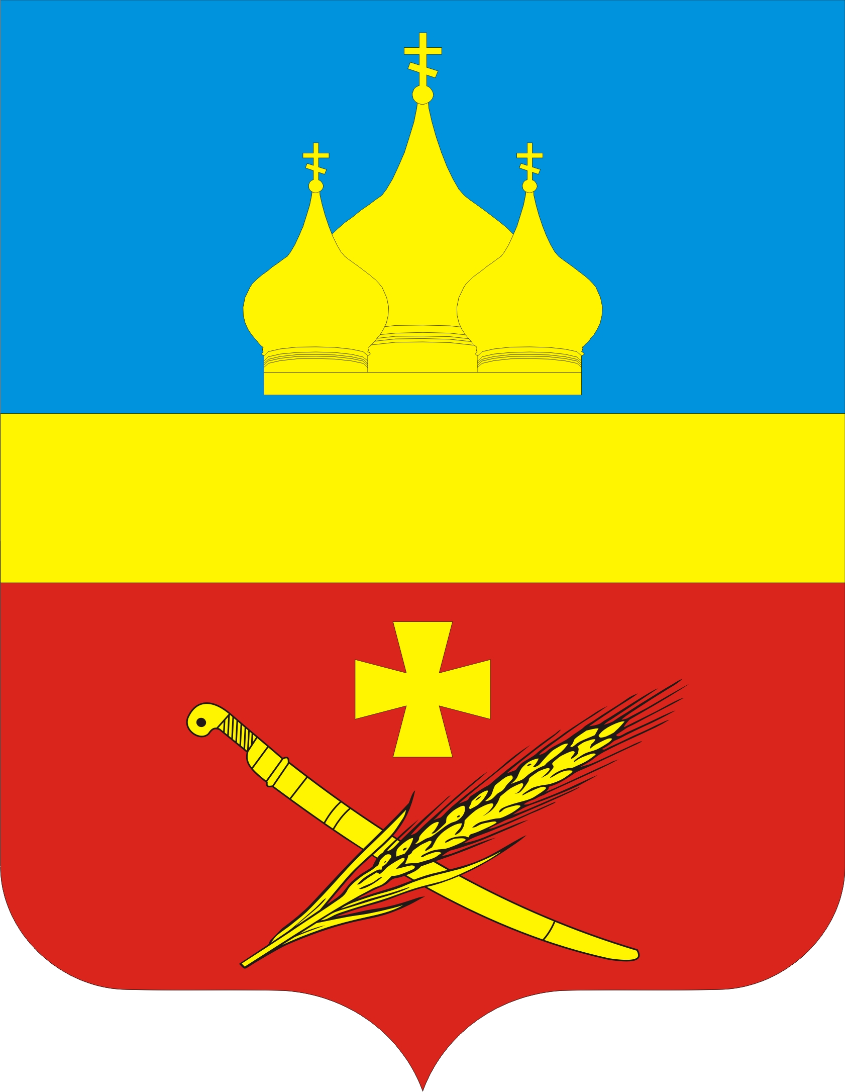
Россия
Ростовская область Егорлыкский район
Администрация Егорлыкского сельского поселения

ПОСТАНОВЛЕНИЕ

___ _____ 2014 года № ____ ст.Егорлыкская

Об утверждении антикоррупционного
стандарта в сфере предоставления мер
муниципальной поддержки
Администрации Егорлыкского
сельского поселения

В соответствии с пунктом 5 статьи 7 Федерального закона от 25.12.2008 № 273-ФЗ "О противодействии коррупции", статьей 8 Областного закона от 12.05.2009 N 218-ЗС "О противодействии коррупции в Ростовской области", распоряжением Администрации Егорлыкского сельского поселения от 19.05.2014г. № 37 «Об утверждении сфер деятельности, для которых устанавливаются запреты, ограничения и дозволения, обеспечивающие предупреждение коррупции и разработке антикоррупционных стандартов в данных сферах», с целью предупреждения коррупции в сфере нормотворческой деятельности Администрации Егорлыкского сельского поселения, руководствуясь пунктом 3 части 1 статьи 27, частью 8 статьи 47 Устава муниципального образования «Егорлыкское сельское поселение»,

п о с т а н о в л я ю :

1. Утвердить антикоррупционный стандарт в сфере предоставления мер муниципальной поддержки Администрации Егорлыкского сельского поселения согласно приложению к настоящему постановлению.
2. Муниципальным служащим структурных подразделений и отраслевых (функциональных) органов Администрации Егорлыкского сельского поселения при разработке муниципальных правовых актов Егорлыкского сельского поселения соблюдать антикоррупционный стандарт, утвержденный настоящим постановлением.
3. Постановление вступает в силу со дня его официального опубликования.
4. Контроль за выполнением постановления оставляю за собой.

Глава Егорлыкского
сельского поселения ____________________ И.И. Гулай

Постановление вносит:
сектор экономики и финансов

Приложение
к постановлению Администрации
Егорлыкского сельского поселения
от « ___» _____ 2014г. № ___

Антикоррупционный стандарт
в сфере предоставления мер муниципальной поддержки
Администрации Егорлыкского сельского поселения

1.Общая часть
1.1. Перечень нормативных правовых актов, регламентирующих применение антикоррупционного стандарта

1.1.1 Указ Президента Российской Федерации от 10.03.2009 № 261 (ред. от 12.01.2010) «О федеральной программе «Реформирование и развитие системы государственной службы Российской Федерации (2009-2013 годы)» («Российская газета», № 40, 11.03.2009 (Указ), «Российская газета», № 43, 13.03.2009 (Федеральная программа), «Собрание законодательства РФ», 16.03.2009, № 11, ст. 1277.);
1.1.2 Федеральный закон от 25.12.2008 № 273-ФЗ «О противодействии коррупции» («Собрание законодательства РФ», 29.12.2008, № 52 (ч. 1), ст. 6228, «Российская газета», № 266, 30.12.2008, «Парламентская газета», № 90, 31.12.2008);
1.1.3 Областной закон от 12.05.2009 № 218-ЗС «О противодействии коррупции в Ростовской области» («Наше время», № 139-146, 13.05.2009);
1.1.4 Постановление Правительства Ростовской области от 25.09 2013 № 600 «Об утверждении государственной программы Ростовской области
«Обеспечение общественного порядка и противодействие преступности»;
1.1.5 Постановление Администрации Егорлыкского сельского поселения от 14.10.2013г. № 308 «Об утверждении муниципальной программы Егорлыкского сельского поселения «Обеспечение общественного порядка и противодействие преступности на 2014-2020 годы»;
1.1.6 Распоряжение Администрации Егорлыкского сельского поселения от 10.02.2011 № 8 «О создании комиссии по соблюдению требований к служебному поведению муниципальных служащих Администрации Егорлыкского сельского поселения и урегулирования конфликта интересов».
1.1.7 Распоряжение Администрации Егорлыкского сельского поселения от 14.10.2014г. № 60 «Об утверждении Порядка проведения антикоррупционной экспертизы проектов нормативных правовых актов Администрации Егорлыкского сельского поселения».

1.2. Цели и задачи введения антикоррупционного стандарта

1.2.1. Антикоррупционный стандарт представляет собой единую для определенной сферы деятельности органов местного самоуправления систему запретов, ограничений и дозволений, обеспечивающих предупреждение коррупции.

1.2.2. Введение антикоррупционного стандарта осуществлено в целях совершенствования деятельности Администрации Егорлыкского сельского поселения и отраслевых (функциональных) органов Администрации Егорлыкского сельского поселения и эффективной системы реализации и защиты прав граждан и юридических лиц.

1.2.3. Задачи введения антикоррупционного стандарта:
создание системы противодействия коррупции в Администрации Егорлыкского сельского поселения и отраслевых (функциональных) органов Администрации Егорлыкского сельского поселения;
устранение факторов, способствующих созданию условий для проявления коррупции;
формирование нетерпимости к коррупционному поведению;
повышение ответственности муниципальных служащих и работников Администрации Егорлыкского сельского поселения и отраслевых (функциональных) органов Администрации Егорлыкского сельского поселения при осуществлении ими своих прав и обязанностей при разработке муниципальных правовых актов Егорлыкского сельского поселения;
введение возможности мониторинга со стороны граждан, общественных объединений и средств массовой информации о деятельности Администрации Егорлыкского сельского поселения и отраслевых (функциональных) органов Администрации Егорлыкского сельского поселения.

1.3. Запреты, ограничения и дозволения,
обеспечивающие предупреждение коррупции

1.3.1. Запреты, ограничения и дозволения устанавливаются в соответствии с нормами законодательства Российской Федерации и Ростовской области.
1.3.2. Перечень запретов, ограничений и дозволений в сфере предоставления мер муниципальной поддержки Администрации Егорлыкского сельского поселения приведен в разделе 2 настоящего антикоррупционного стандарта.

1.4. Требования к применению и исполнению
антикоррупционного стандарта

1.4.1. Антикоррупционный стандарт применяется в деятельности Администрации Егорлыкского сельского поселения и отраслевых (функциональных) органов Администрации Егорлыкского сельского поселения при осуществлении своих функций и исполнения полномочий в сфере предоставления мер муниципальной поддержки.
1.4.2. Антикоррупционный стандарт обязателен для исполнения всеми структурными подразделениями и отраслевыми (функциональными) органами Администрации Егорлыкского сельского поселения.
1.4.3. За применение и исполнение антикоррупционного стандарта несут ответственность муниципальные служащие и работники структурных подразделений и отраслевых (функциональных) органов Администрации Егорлыкского сельского поселения. Общую ответственность за применение и исполнение антикоррупционного стандарта несут руководители структурных подразделений и отраслевых (функциональных) органов Администрации Егорлыкского сельского поселения.

1.5. Требования к порядку и формам контроля соблюдения
структурными подразделениями и отраслевыми (функциональными) органами Администрации Егорлыкского сельского поселения
установленных запретов, ограничений и дозволений
1.5.1. Контроль соблюдения установленных запретов, ограничений и дозволений осуществляет комиссия по противодействию коррупции в Егорлыкском сельском поселении.
1.5.2. Формы контроля соблюдения установленных запретов, ограничений и дозволений:
1.5.2.1. Отчеты руководителей структурных подразделений и отраслевых (функциональных) органов Администрации Егорлыкского сельского поселения о применении антикоррупционного стандарта.
Отчеты предоставляется ежеквартально, не позднее 10 числа месяца следующего за отчетным.
В случае необходимости комиссия по противодействию коррупции в Егорлыкском сельском поселении запрашивает информацию о соблюдении установленных запретов, ограничений и дозволений в иные сроки.
1.5.2.2. Обращения и заявления муниципальных служащих и работников структурных подразделений и отраслевых (функциональных) органов Администрации Егорлыкского сельского поселения в комиссию по противодействию коррупции в Егорлыкском сельском поселении о фактах или попытках нарушения установленных запретов, ограничений и дозволений.
1.5.2.3. Обращения и заявления граждан, общественных объединений и средств массовой информации в комиссию по противодействию коррупции в Егорлыкском сельском поселении о фактах или попытках нарушения установленных запретов, ограничений и дозволений.

1.6. Порядок изменения установленных запретов,
ограничений и дозволений

1.6.1. Изменение установленных запретов, ограничений и дозволений производится путем внесения изменений в настоящий антикоррупционный стандарт.
1.6.2. Предполагаемые изменения в обязательном порядке рассматриваются и согласовываются с комиссией по противодействию коррупции в Егорлыкском сельском поселении.

2. Специальная часть

2.1. Запреты, ограничения и дозволения в сфере предоставления мер муниципальной поддержки.
2.2. Нормативное обеспечение исполнения полномочий Администрации Егорлыкского сельского поселения в сфере предоставления мер муниципальной поддержки:
Конституция Российской Федерации;
Бюджетный кодекс Российской Федерации;
Гражданский кодекс Российской Федерации;
Федеральный закон от 06.10.2003 г. N 131-ФЗ «Об общих принципах организации местного самоуправления в Российской Федерации»;
Устав муниципального образования «Егорлыкского сельского поселения»
2.2.2. В целях предупреждения коррупции в сфере предоставления мер муниципальной поддержки устанавливаются следующие:
Запреты:
на установление и использование любых условий и процедур, ограничивающих обращение граждан за социальной поддержкой в органы местного самоуправления;
на немотивированное отклонение заявлений на социальную поддержку;
на создание любых препятствий, за исключением случаев, предусмотренных действующим законодательством;
на выставление любых, не предусмотренных действующим законодательством, требований по установлению подлинности документов, представляемых заявителем;
иные запреты, предусмотренные действующим законодательством.
Ограничения:
на введение требований, предъявляемых к заявителю, не входящих в перечень оснований для предоставления мер социальной поддержки;
иные ограничения, предусмотренные действующим законодательством.
Дозволения:
на установление порядка формирования, исполнения и контроля за исполнением предоставления социальной поддержки в соответствии с федеральными законами и иными нормативными правовыми актами Российской Федерации;
на создание уполномоченного органа для осуществления функций по предоставлению социальной поддержки;
на формирование комиссий с учетом требований действующего законодательства.

Специалист 1 категории
по организационной работе ________________________Н.В. Носкова

